EMEIEF SEBASTIANA DAS DORES MOURA
JARDIM II A, B, C, D
PROFESSORAS: AZENATE, EDERLY, LIDIAMARA E SIMONE.
PERÍODO: 21/06 A 02/07
ASSISTA AO VÍDEO QUE SUA PROFESSORA FEZ COM CARINHO PRA VOCÊ!
JD II A - PROFESSORA AZENATE: https://youtu.be/WbUfjyFslxA
JD II B - PROFESSORA LIDIAMARA: https://youtu.be/WkTHP7iKNh4
JD II C - PROFESSORA EDERLY: https://youtu.be/hSHGn0l5L8E
JD II D - PROFESSORA SIMONE: https://youtu.be/Bgis6CzGjdI
OLÁ, FAMÍLIA!
CONSCIENTES DE QUE MUITOS TÊM INTERNET RESTRITA E EM FUNÇÃO DA ATUAL SITUAÇÃO, INFORMAMOS QUE AS ATIVIDADES DEVEM SER REALIZADAS DENTRO DA REALIDADE DE CADA FAMÍLIA. OS LINKS DOS VÍDEOS NÃO PRECISAM SER NECESSARIAMENTE ABERTOS.
SE NÃO CONSEGUIREM ABRIR OS LINKS, FIQUEM TRANQUILOS, MÁS REALIZEM AS DEMAIS ATIVIDADES, COMBINADO! 😉
OLÁ TURMINHA!
NESTA QUINZENA VAMOS TRABALHAR COM O TEMA “FESTA JUNINA”. NESSE PERÍODO DO ANO É COMEMORADO MUITAS FESTAS JUNINAS, BRINCADEIRAS, DANÇAS, BOAS COMIDAS E MUITA ALEGRIA. ENTÃO PREPARAMOS PARA VOCÊS ATIVIDADES BEM DIVERTIDAS COM ESSA TEMÁTICA. VAMOS LÁ!

VAMOS ÀS ATIVIDADES!!!
- PARA COMEÇAR NOSSAS ATIVIDADES VAMOS CONHEÇER UM POUCO MAIS SOBRE FESTA JUNINA, ASSISTAM AO VÍDEO E APÓS FAÇAM UMA ILUSTRAÇÃO, MOSTRANDO O QUE VOCÊS MAIS GOSTAM EM UMA FESTA JUNINA.
O VÍDEO FOI FEITO PELA PROFESSORA MÁRCIA GUERARDI E ESTÁ DIPONIVEL NESSE LINK:
https://www.youtube.com/watch?v=DJIlX59gDUQ
- VAMOS CONHECER OU RELEMBRAR UMA MÚSICA DE FESTA JUNINA. TEMOS ELA DESCRITA EM SEGUIDA E TAMBÉM VAMOS DEIXAR UM LINK DISPONÍVEL PARA VOCÊS OUVI-LA:
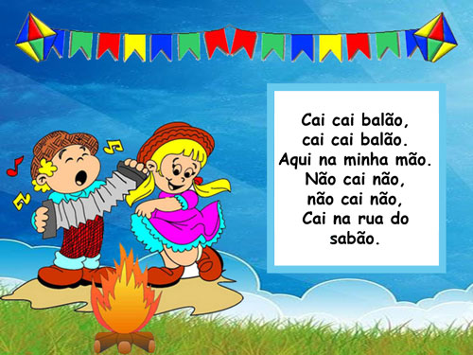
https://www.youtube.com/watch?app=desktop&v=Fr0D766BQj0

A) TEMOS UM DESAFIO! ENCONTRE NO CAÇA PALAVRAS ABAIXO ALGUMAS PALAVRAS DA MÚSICA QUE OUVIRAM?
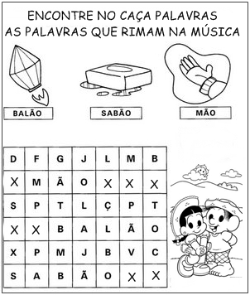
B) AGORA VAMOS DECORAR O NOSSO BALÃO! COLE PALITO DE FÓSFORO OU CANUDINHO CORTADO EM PEDAÇOS NO CONTORNO DO BALÃO. APÓS FAÇA A DECORAÇÃO. VOCÊ PODE USAR PEDAÇOS DE PAPÉIS VARIADOS, TECIDOS, FITAS OU ATÉ MESMO PINTÁ-LO. USE SUA CRIATIVIDADE.

- EM FESTAS JUNINAS TAMBÉM TEMOS MUITAS BRINCADEIRAS, E NÓS NÃO VAMOS FICAR DE FORA NÃO É! VAMOS BRINCAR DE PESCA!
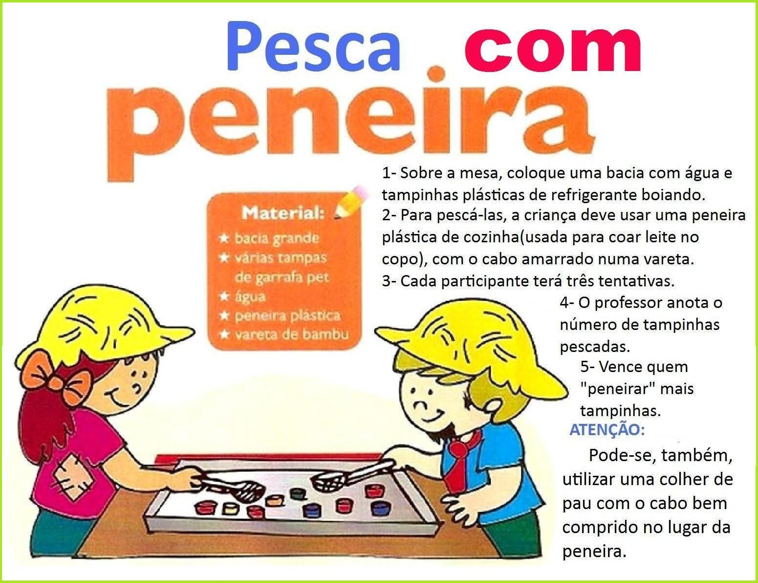
4- Um participante
- REGISTREM A BRINCADEIRA COM FOTOS E/OU VÍDEOS E COMPARTILHEM EM NOSSO GRUPO DO WHATSAPP.

- COMPLETE OS CORDÕES DE BANDEIRINHAS DE ACORDO COM O NÚMERO CORRESPONDENTE:
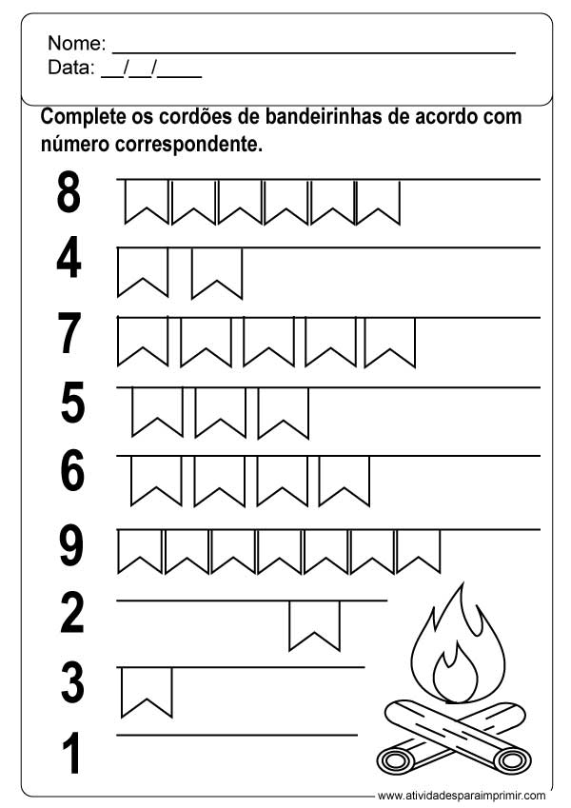
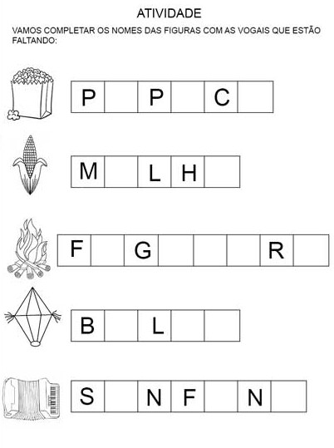
- VAMOS COMPLETAR OS NOMES DAS FIGURAS COM AS VOGAIS QUE ESTÃO FALTANDO:

- OBSERVE OS DESENHOS ABAIXO, E ESCREVA QUANTAS VEZES CADA FIGURA É REPETIDA. NÃO ESQUEÇA DE PINTAR OS DESENHOS.

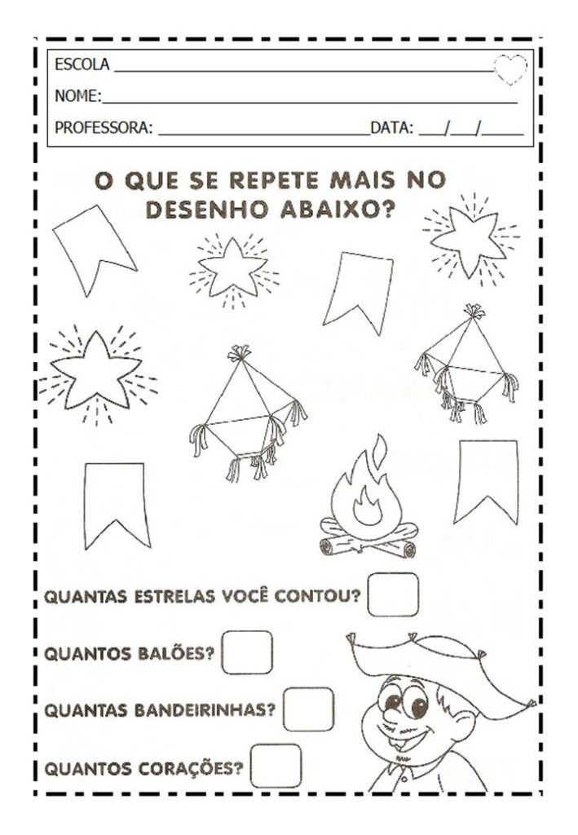
- PARA FINALIZARMOS ESSA SEMANA VAMOS CAPRICHAR NA DECORAÇÃO DOS NOSSOS BONEQUINHOS DE FESTA JUNINA. PINTE TODO O DESENHO, APÓS RECORTE AS IMAGENS DISPONÍVEIS ABAIXO E COLE DECORANDO A CENA.
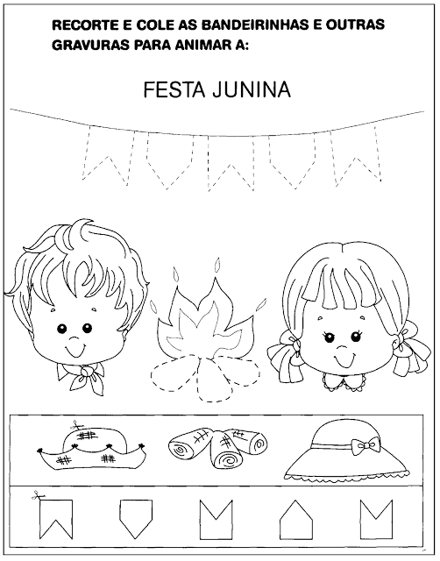

ATIVIDADES 2ªSEMANA:
NESSA SEMANA CONTINUAREMOS COM TEMA “FESTA JUNINA”.
- VAMOS CONHECER ALGUMAS COMIDAS TÍPICAS DE FESTA JUNINA! PARA ISSO PREPARAMOS PARA VOCÊS ESSA ATIVIDADE. PINTEM OS DESENHOS DOS ALIMENTOS ABAIXO, APÓS RECORTE-OS E COLE NOS ESPAÇOS DA FOLHA SEGUINTE CONFORME OS NOMES DOS ALIMENTOS.

- VAMOS FAZER UMA RECEITA TÍPICA DE FESTA JUNINA? VAMOS DEIXAR ALGUMAS RECEITAS DISPONÍVEIS AQUI PARA VOCÊS, TODAS DESCRITAS E TAMBÉM O LINK. MAS VOCÊS TAMBÉM PODEM FAZER ALGUMA RECEITA DE FAMÍLIA, MÁS LEMBREM-SE, TEM QUE SER DE FESTA JUNINA.

MAÇA DO AMOR:
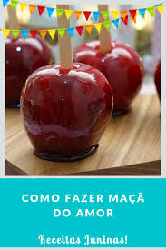
8 MAÇÃS
4 XÍCARAS(CHÁ) DE AÇÚCAR CRISTAL
2 XÍCARAS(CHÁ) DE ÁGUA
1XÍCARA(CHÁ) DE GROSELHA
1 COLHER(SOPA) VINAGRE
8 PALITOS DE SORVETE
MODO DE PREPARO: COLOQUE UM PALITO EM CADA MAÇÃ. LEVE UMA PANELA AO FOGO E COLOQUE O AÇÚCAR, A ÁGUA E O VINAGRE. MISTURE BEM. QUANDO COMEÇAR A FERVER ADICIONE A GROSELHA. DEIXE FERVER DE 25 A 30 MINUTOS. SEMPRE MEXENDO. PARA VERIFICAR O PONTO DA CALDA, PEGUE UM COPO COM ÁGUA E PINGUE A CALDA DENTRO. A CALDA NÃO PODE DISSOLVER, ELA TEM QUE FORMAR BOLINHAS. QUANDO A CALDA DAR PONTO, DESLIGUE O FOGO. MERGULHE AS MAÇÃS NA CALDA E COLOQUE EM UM RECIPIENTE. DEIXE ESFRIAR.
LINK DA RECEITA: HTTPS://WWW.YOUTUBE.COM/WATCH?V=DYSVP1WNOVM

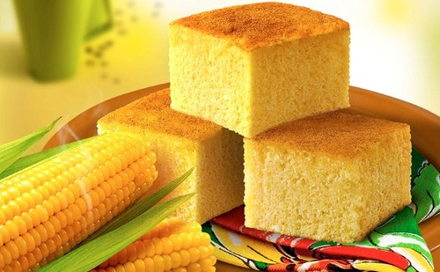
BOLO DE MILHO:
1 LATA DE MILHO SEM A ÁGUA
1 LATA DE LEITE
½ LATA DE ÓLEO
3 OVOS INTEIROS
1 LATA DE AÇÚCAR
1 LATA DE FLOCÃO DE MILHO
1 COLHER(SOPA)FERMENTO
MEDIDA USADA UTILIZADA NA RECEITA: LATA DE MILHO
MODO DE PREPARO: BATA TUDO NO LIQUIDIFICADOR, COLOQUE A MISTURA EM UMA FORMA UNTADA E LEVE PARA ASSAR.
LINK DA RECEITA:
HTTPS://WWW.YOUTUBE.COM/WATCH?V=SWEW1IKUWMC
AGORA NOS CONTE UM POUCO SOBRE SUA RECEITA:
- VOCÊ FEZ UMA RECEITA DOCE OU SALGADA?
__________________________________________________________________
- VOCE USOU QUAIS UTENSÍLIOS DA COZINHA PARA FAZER SUA RECEITA? PODE ESCREVER COM A AJUDA DE UM ADULTO, DESENHAR OU ATÉ COLAR RECORTES.

- NO SACO DE PIPOCAS ABAIXO PROCURE E PINTE AS LETRAS QUE FORMA SEU NOME.

- VAMOS COLORIR O DESENHO DO MILHO E COLOCAR BOLINHAS DE PAPEL NOS GRÃO DO MILHO, PODE USAR O PAPEL QUE VOCÊS TENHAM DISPONÍVEL EM CASA.

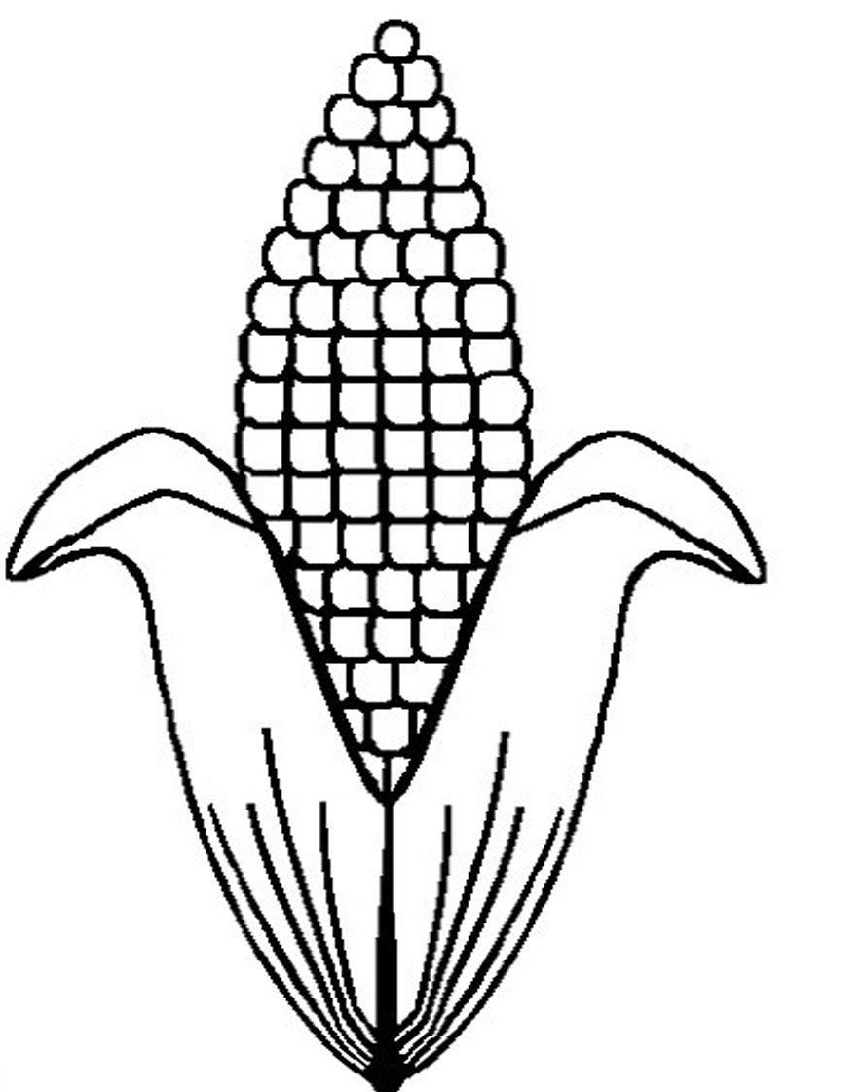

- VAMOS CONHECER O MÊS QUE ESTAMOS E QUE FESTEJAMOS AS FESTAS JUNINAS.
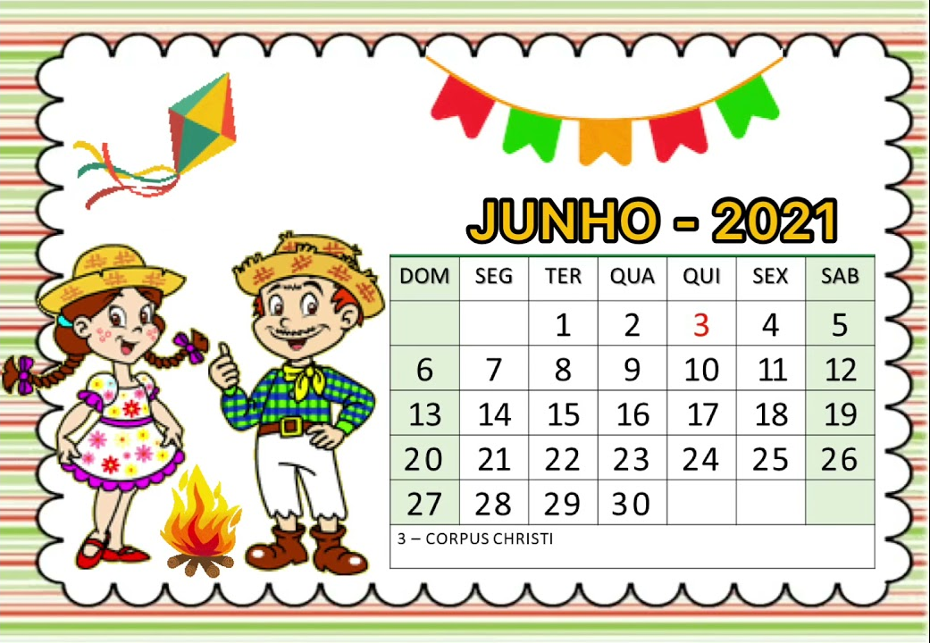
O MÊS DE JUNHO TEM 30 DIAS, O PRIMEIRO DIA DO MÊS, DIA 1, FOI EM UMA TERÇA-FEIRA E O ÚLTIMO DIA DO MÊS, DIA 30, SERÁ EM UMA QUARTA-FEIRA. E VOCÊS SABEM OS DIAS DA SEMANA? VAMOS VER UM POEMA PARA APRENDERMOS UM POUCO MAIS SOBRE “SEMANA”!

- AGORA RESPONDA AS PERGUNTAS:
- A SEMANA TEM QUANTOS DIAS?
- NUMERE OS DIAS DA SEMANA:

- DE ACORDO COM O POEMA, NO SÁBADO E NO DOMINGO, QUEREMOS MUITO É: (PINTE A FIGURA CORRETA)
- QUE DIA DA SEMANA É HOJE?
FAÇA AS ATIVIDADES COM CALMA, VÁ DISTRIBUINDO-AS AO LONGO DA SEMANA PARA QUE A CRIANÇA NÃO SE CANSE MUITO. TENHAM TODOS UM ÓTIMO TRABALHO E NÃO SE ESQUEÇAM DE REGISTRAR ATRAVÉS DE FOTOS OU VÍDEOS PARA NOS ENVIAR NO GRUPO DO WHATSAPP. ESTAMOS AGUARDANDO!!!

